# كانت هذه سنة

**دان زئيفي**

# ...و

## זו היתה השנה של

דן זאבי

## ושל...

**2017بزخوت בבזכות**

**نكسر القيود -** أُلِّفت لجنة من عدة وزارات إثر مطالبة"بزخوت" للعمل. اقر المدير العام لوزارة الصحة توصيات اللجنة لوقف عملية تقييد المرضى النفسيين, **وطرأ انخفاض بنسبة 60%** **على تقييد المعالَجين للنزلاء** في مستشفيات الأمراض النفسية.

**دعم اتخاذ القرارات** IN **وصاية** OUT باعقاب تعديلتشريعي بادرت إليه جمعية بزخوت ، تتحققت الرؤيا حيث اعتمدت القرارات بقضايا تعيين أوصياء. هذه السنة. صمّمنا وقدّمنا 3 دورات أولى في إسرائيل لدعم اتخاذ القرارات. فضلًا عن ذلك قُمنا بتمثيل عدة أشخاص **ومساعدتهم على التحرّر من الوصاية**.

**"بزخوت" حول العالم -** قدّمنا تدريبات ومحاضرات حولسهولة الوصول-الاتاحة إلى العدالة في **الولايات المتحدة، الهند،** **المكسيك، كينيا، ولوكسمبورغ**.

**حملة "أعطوا مكانًا" - أثارت الحملة نقاشًا جماهيريًّا حول حق الحياة في المجتمع المحلي، بلغت مليون مشاهَدة**، وأدّت إلى فتحنقاشات مع وزارة الرفاه حول اقتراح القانون الخاصّ بنا والذي مفاده - "الحياة في المجتمع المحلي والمساعَدة الشخصية." نُظّمت الحملة بمشاركة "لينك "20 وصندوق عائلة رودرمان.

**سفريات للتلاميذ الُمدمَجين -** أمرت محكمةُ العدل العلياوزارةَ التربية والتعليم بأن **تعترف بحقّ تلاميذ الدمج في سفريات** اسوةً بتلاميذ التربية الخاصّة.

**سهولة الوصول إلى العدالة - في دورةٍ أولى من نوعها، درّبنا 27 مُيسًِّا للعدالة**. أقيمت الدورة بمشاركة جامعة تل أبيب، وبدأخريجو الدورة بتيسير إجراءات في الشرطة والمحاكم, تشمل أشخاصًا ذوي إعاقات نفسية, ذهنية وطيف التوحّد.

**كيف نقول "سهولة الوصول" بالعربية؟ -** إثر التماسقدّمناه، أمرت محكمةُ العدل العليا وزارةَ النقل وبلديةَ القدس **بطرح وتنفيذ برنامج لتيسير وتسهيل النقل العام في القدس الشرقية.**

**النضال من أجل سهولة الوصول (اتاحة) - تكلّلت بالنجاح** حملةُ "بزخوت"، بمشاركة 43 منظمة، ضدّ نية وزير الداخليةتقليص عملية المطالبة بالاتاحة- سهولة الوصول في السلطات المحلية.

**محاضرات من قبل اختصاصيون في متناول اليد -** بعد عمل دامَ عامًا كاملًا، **أُطلق موقع 3" نقاط استحقاق"** بالشراكة مع عيادة حقوق ذوي الإعاقات في بار إيلان بتقديم محاضرات لاختصاصيين روّاد إلى الشاشات البيتية.

**שוברים קשירה** בעקבות דוח בזכ!תודרישתנו לפעולה הוקמה ועדה בינמשרדית. מנכ"ל משרד הבריאות קיבל את המלצות הועדה להפסקת קשירות וחלה ירידה של 60% בקשירות מטופלים בבתי חולים פסיכיאטרים.

**תמיכה בקבלת החלטות** IN **אפוטרופסות** OUT בעקבות תיקון חקיקהשיזמנו, החזון מתממש וקבלת החלטות נתמכת הולכת ומחליפה מינויי אפוטרופסות. השנה פיתחנו והעברנו 3 קורסים ראשונים בישראל לתמיכה בקבלת החלטות. בנוסף ייצגנו מספר אנשים וסייענו להם להשתחרר מאפוטרופסות.

**בזכ!ת מסביב לעולם** העברנו הכשרותוהרצאות על נגישות לצדק ואפוטרופסות בארה"ב, הודו, מקסיקו, קניה ולוקסמבורג.

**קמפיין 'תעשו מקום'** הקמפיין עוררשיח ציבורי על הזכות לחיים בקהילה, הגיע למיליון צפיות והביא לפתיחת דיונים מול משרד הרווחה על הצעת החוק שלנו – "חיים בקהילה וסיוע אישי." הקמפיין נערך בשיתוף לינק 20 וקרן משפחת רודרמן.

**הסעות לתלמידי משולבים** בג"ץ הורהלמשרד החינוך להכיר בזכותם של תלמידי השילוב להסעות כמו לתלמידים בחינוך מיוחד.

**נגישות לצדק** בקורס ראשון מסוגו בעולםהכשרנו 27 מנגישי צדק. הקורס נערך בשיתוף אוניברסיטת תל אביב ובוגריו החלו להנגיש הליכים בהם מעורבים אנשים עם מוגבלות נפשית, שכלית ואוטיזם, במשטרה ובבתי משפט.

**איך אומרים נגישות בערבית?** בעקבות עתירה שהגשנו, בג"ץ הורה למשרד התחבורה ולעיריית ירושלים להציג ולקדם תכנית להנגשת תחבורה ציבורית במזרח ירושלים.

**מאבק הנגישות** קמפיין בזכ!ת, בהשתתפות43 ארגונים, כנגד כוונת שר הפנים למסמס את הנגשת מבני ציבור ברשויות מקומיות הסתיים בהצלחה.

**מומחים בנעלי בית** לאחר עבודה של שנהעלה לאוויר אתר 3' נקודות זכות' בשיתוף הקליניקה לזכויות של אנשים עם מוגבלות בבר אילן. האתר מביא הרצאות של מומחים פורצי דרך למסכים הביתיים.

**سابقة دان زئيفي**

لدان إعاقة عقلية وحاجات تمريضية معقّدة تستلزم إشرافًا دائًما. عرضت عليه دولة إسرائيل سكنًا في مؤسسة فقط. بعد نضال لسبع سنوات، حصلنا على اعتراف سابقة لوزارة الرفاه بحقّه في السكن ضمن المجتمع المحلّي. في إسرائيل 2017 لا يزال ذلك إنجازًا نادرًا - أن تُلاءَم الخدمة للإنسان. (في الصورة دان وأمه سوزي.)

## תקדים דן זאבי

לדן מוגבלות שכלית וצרכים סיעודיים מורכבים המחייבים השגחה צמודה. מדינת ישראל הציעה לו מגורים במוסד בלבד. לאחר מאבק של 7 שנים, השגנו הכרה תקדימית של משרד הרווחה בזכותו לדיור בקהילה. בישראל של 2017 זה עדיין הישג נדיר – שהשירות מותאם לאדם.

(בתמונה למטה: דן ואמו סוזי)

שיא

**صخش**

**4,300**

مامأ **ةرضاحم**

ـل **تافلُاحت**

**55**

תיחרזא הרבח ינוגרא

**يندم عمَتجم ةمظنم**

**19**

:םייטפשמ םיכילה

**.ايًّنوناق ءًارجإ**

-ב ונגציי

يف ةقاعإ يوذ اصًاخشأ انلثّم

-ל תואצרה

**112**

ונרבעה

انيقلأ

**4**

לש תויצילאוק

ונלבוה

اندقُ

**70**

תרושקתב םימטייא

**ةيمالعإ ةدّام**

يف انكراش

يف نيرضاح انّك

**27**

תסנכב םינויד

**تسينكلا يف اشًاقن**

-ב ונפתתשה

-ב ונעפוה

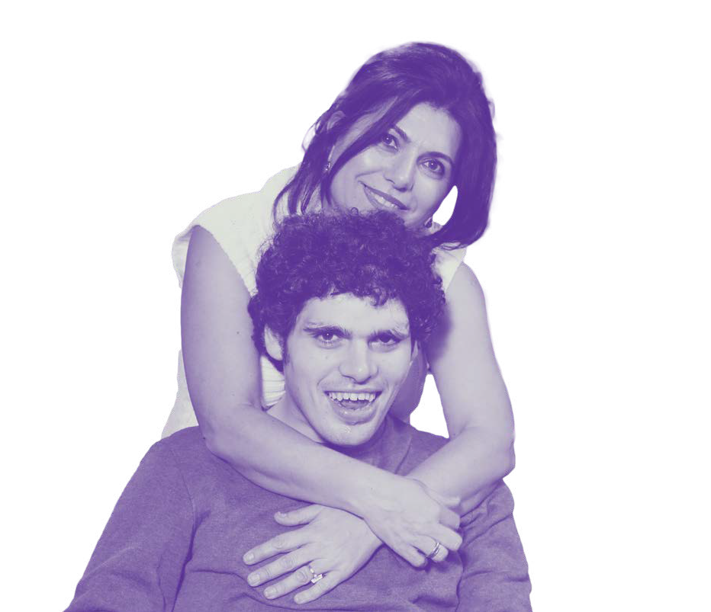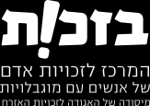

**13**

החלצהב ומייתסה

حاجنب تللكّت اهنم

[mail@bizchut.org.il](mailto:mail@bizchut.org.il)

םויה

.مويلا ىتح ةرمتسم تلاز ام

דע םיכשמתמ החלצה אלל

لشفلاب ءاب اهنم

**1**

**5**

רוביצ תוינפ

**روهمجلا نم هجّوت**

**1,500**

-ב ונלפיט

انجلاع

כנפי נשרים ,3 ירושלים 9546406

02-6521308

02-6221283

**بزخوت - مركز حقوق الإنسان للأشخاص ذوي الإعاقة شارع كنافي نشريم 3، القُدس 9546406**